**МИНИСТЕРСТВО НАУКИ И ВЫСШЕГО ОБРАЗОВАНИЯ РОССИЙСКОЙ ФЕДЕРАЦИИ**

Федеральное государственное бюджетное образовательное учреждение

высшего образования

**«Сибирский государственный университет науки и технологий**

**имени академика М.Ф. Решетнева»**

Институт инженерной экономики

Кафедра информационно-экономических систем

ОТЧЕТ ПО ЛАБОРАТОРНОЙ РАБОТЕ №3

Модель IDEF0 бизнес-процессов объекта автоматизации

тема

Преподаватель 11.10.2023 Овсянкин А.К.

подпись, дата инициалы, фамилия

Обучающийся БПЦ21-01, 211519005 11.10.2023 Бурханов А.А. номер группы, зачетной книжки подпись, дата инициалы, фамилия

Красноярск 2023

# ВВЕДЕНИЕ

ВВЕДЕНИЕ 2

ПОДСИСТЕМА ПРИЕМ ЗАКАЗА В СЕРВИСЕ 3

ПОДСИСТЕМА ВЫСТАВЛЕНИЕ СЧЁТА КЛИЕНТУ 3

ПОДСИСТЕМА ВЫПОЛНЕНИЕ ЗАКАЗА 4

ПОДСИСТЕМА УЧЁТ И ПОПОЛНЕНИЕ МАТЕРИАЛОВ 4

# ПОДСИСТЕМА ПРИЕМ ЗАКАЗА В СЕРВИСЕ

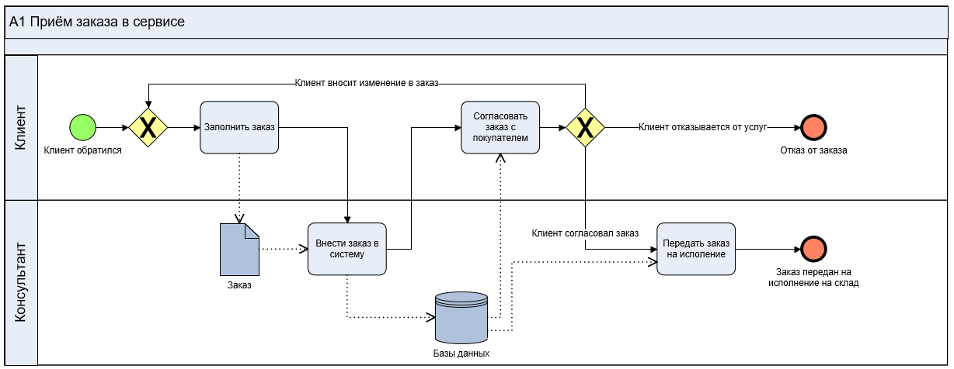

Начальное событие – поступление запроса на заказ в сервисе, далее клиент получает информацию об услугах от консультанта, для этого происходит запрос к базе данных сервиса и инициируется функция предложение услуг, вместе с этим клиент выбирает из необходимые услуги и если он определился с услугой, то консультант вносит заказ в систему, если клиент не определился с заказом, то может вернутся в самое начало и снова выбрать необходимые услуги, если клиенту не подошли все услуги, то наступает событие клиент отказался от услуг. Зоны ответственности разделены на клиента и консультанта.

# ПОДСИСТЕМА ВЫСТАВЛЕНИЕ СЧЁТА КЛИЕНТУ

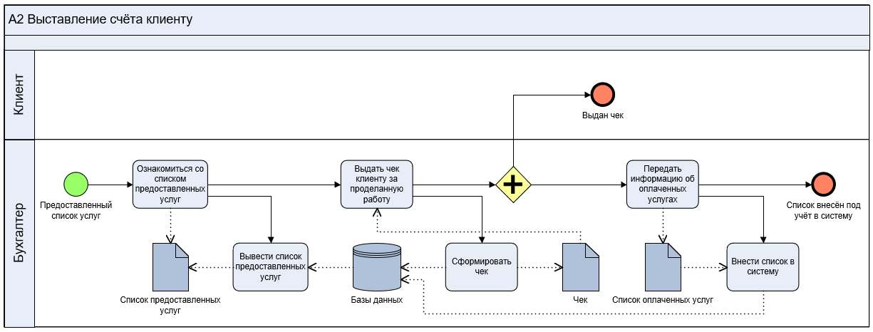

В подсистеме выставление счёта клиенту начальным событием является поступление списка предоставленных услуг, которое вызывает функцию ознакомления с данным списком, которая вызывает функцию обращения к базе данных сервиса и формирует список предоставленных услуг, далее выполняется функция выдать чек клиенту, которая одновременно формирует чек и передает клиенту, а так же вызывает функцию передать список оплаченных услуг в систему сервиса, которая запрашивает список оплаченных услуг в базе данных сервиса.

Зоны отвественности разделены на клиента и бухгалтера.

# ПОДСИСТЕМА ВЫПОЛНЕНИЕ ЗАКАЗА

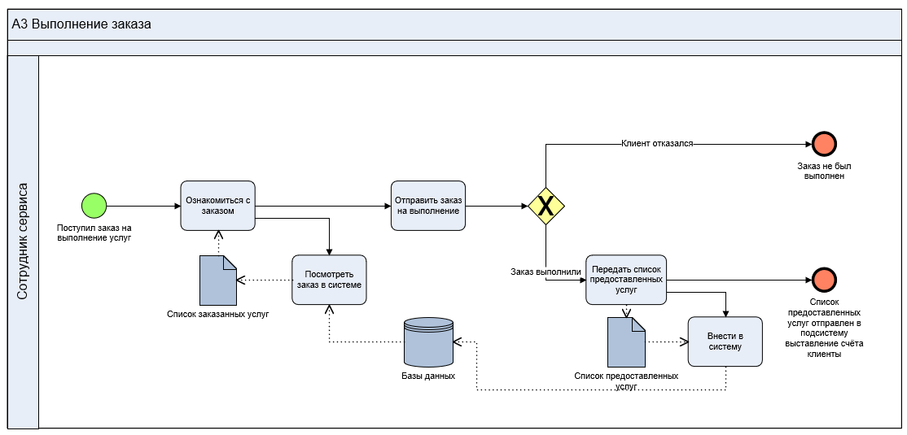

В этой подсистеме событие - это поступление заказа на выполнение услуг, оно вызывает функцию ознакомится с заказом, которая в свою очередь запрашивает данные у функции запросить список заказов из базы данных, далее происходит функция заказ был передан на выполнение, далее может произойти одно из двух, либо клиент отказался от заказа и наступает событие заказ не был выполнен, либо заказ выполнен и вызывается функция передать список предоставленных услуг, которые одновременно передаются в подсистемы оплаты и контроля. Все задачи выполняет сотрудник сервиса.

# ПОДСИСТЕМА УЧЁТ И ПОПОЛНЕНИЕ МАТЕРИАЛОВ

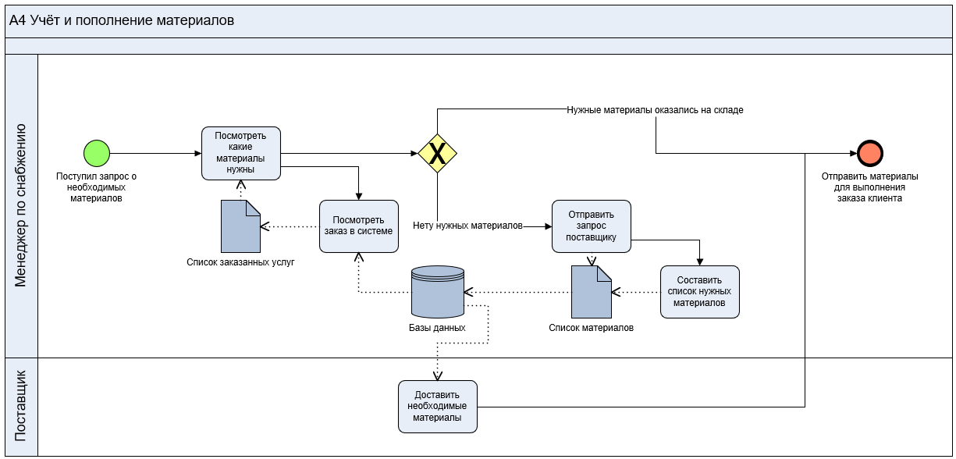

Начальным событием является поступление запроса о необходимые материалы для выполнения заказа, которое вызывает функцию посмотреть какие материалы нужны для обслуживания, которая обращается к функции запроса данных у базы данных. Далее если нужные материалы оказались на складе, то они отправляются работникам сервиса для выполнения заказа клиента. Если материалов не оказалось в наличии, то составляется список и отправляется поставщику запрос на нужные материалы. Зоны ответственности разделены на поставщика и менеджера по снабжению.